Составила воспитатель I кв. категории:
Коняева О.А.

2016год.

Ход мероприятия:
Ведущий: -Сегодня мы собрались в этом зале, чтобы отметить славный
праздник – День защитника отечества.
Защитники есть в каждой семье: дедушки, старшие братья, дяди и, конечно же, ваши любимые папы. Но мы сегодня будем поздравлять наших мальчиков, будущих защитников с праздником.
Мальчишки вы ещё пока,
Но всё же мы вас поздравляем,
Чтобы, выросли когда, страну и нас вы защищали!

1. девочка: - Дорогие мальчуганы! Поздравляем от души.
Вы защитники, мы знаем, хоть пока и малыши.
Подрастете, несомненно, возмужаете еще.
И подставите, конечно, свое крепкое плечо.

2.девочка: - День мужской отметим, мальчиков поздравим.
Всех мужчин сегодня от души мы славим.
Будьте же вы сильными, смелыми, здоровыми.
И делами разными увлекайтесь новыми.

3.девочка: - Покоряйте небеса, горы, океаны.
Открывайте города дальние и страны.
Нам цветы всегда дарите, добрые улыбки.
И не совершайте вы глупые ошибки.

4.девочка: - Вы, мальчишки, молодцы! Мы гордимся вами!
И сегодня поздравляем добрыми словами.
Вы растите, подрастайте.
Нас всегда оберегайте.
Вы для нас пример достойный.
С вами хорошо, спокойно.

5.девочка: - Мальчишки вы наши, мальчишки,
Защитники русской Земли!
Позвольте вас просто поздравить,
Прочесть на досуге стихи.
Растите на радость и славу,
Храните родимый очаг.
Мы вами гордимся мальчишки!
Без вас нам на свете никак.
6.девочка: - С днем защитника Отчизны, Мальчики, всех вас,
Будьте смелыми по жизни, Защищайте нас,
В свою очередь, готовы Вас оберегать,
И даем свое мы слово — Станем помогать,
Мы здоровья вам желаем, Радости, добра,
С 23 поздравляем, С праздником, ура!

7.девочка: - Вас сегодня поздравляем
С Днем защитников страны,
От души мы вам желаем
Силы духа, пацаны!
И еще пускай крепчает
Сила в теле молодом,
Чтобы нас вы защищали
И сегодня, и потом.

8.девочка: - Нашей армии Российской
День рожденья в феврале,
Слава ей, непобедимой,
Слава миру на земле!

Ведущий: - Чтоб под солнцем мирным
Жили мы с тобой,
Армия родная бережёт покой.
Об армии любимой поёт наш детский сад.
И ёй, непобедимой, сегодня каждый рад.
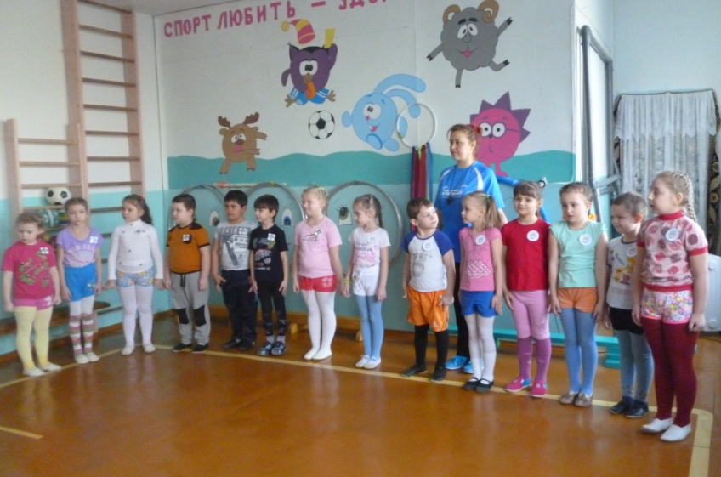

Песня «Бравые солдаты»

1. Бравые солдаты с песнями идут
А мальчишки следом радостно бегут.
Эх! Левой! Левой! С песнями идут
А мальчишки следом радостно бегут.
2. Хочется мальчишкам в армии служить
Хочется мальчишкам подвиг совершить.
Эх! Левой! Левой! В армии служить
Хочется мальчишкам подвиг совершить.
3. Храбрые мальчишки нечего тужить
Скоро вы пойдёте в армию служить.
Эх! Левой! Левой! Нечего тужить
Скоро вы пойдёте в армию служить.
4. Будете границы зорко охранять
Будете на страже Родины стоять.
Эх! Левой! Левой! Зорко охранять
Будете на страже Родины стоять.

1.мальчик: - Очень скоро подрастём –
В армию служить пойдём.
Будем дом свой охранять.
Маму с папой защищать.
Будут мускулы крепки
Будут силы велики!
Дело нашей чести –
Уважать Отечество!

Ведущий: - А теперь после поздравлений и таких красивых слов нашим мальчикам надо доказать, что они действительно являются настоящими защитниками отечества. Настало время игр. Но сначала я зачитаю приказ Главнокомандующего Ростовским Военным округом.
«Чтобы в Армии служить,
Нужно сильным, ловким быть,
Не пищать и не ныть,
На ученье выходить,
Свою Родину любить
Приказываю:
Провести учения всем подразделениям!»
- Начинаем наш военно-спортивный праздник. Сегодня будут соревноваться две команды: «Пантеры» и «Белые барсы».

- Приветствуем команду «Пантеры»
Девиз – Мы пантеры – просто класс,
Удивим сегодня вас,
Шустрые и смелые,
Ловкие, умелые.

- А теперь мы приветствуем команду «Белые барсы»
Девиз – Белые барсы очень сильны,
Белые барсы очень умны,
Когда мы едины,
Мы непобедимы!
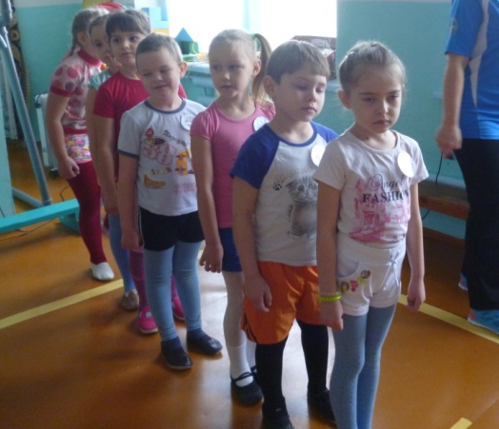
Ведущий: - Вашу находчивость и смекалку будет оценивать жюри.
Пусть оно весь ход сраженья
За командами следит.
Кто окажется дружнее –
Тот в бою и победит.
(представляет жюри и предлагает занять свои места)
- Итак, мы начинаем наши соревнования.

1 конкурс «Доставь донесение в штаб»
Ведущий: - Ребята, нам сегодня очень нужно доставить в генеральный штаб сообщение. И в военное время помощниками в таких делах были связисты, они преодолевали разные препятствия на своём пути:
«Полоса препятствий»
- Минное поле (по кирпичикам)
- По мостику через речку (скамейка)
- Через болото (из обруча в обруч).
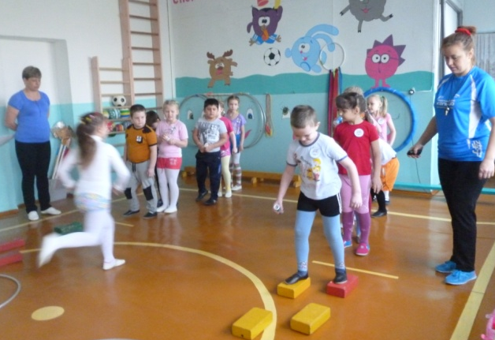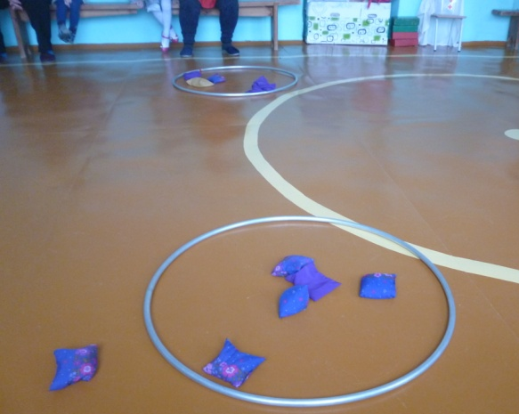

2 конкурс «Снайперы».
Ведущий: - Солдаты – меткие стрелки. Сейчас мы проверим, как вы умеете стрелять, поражать цель.
На расстоянии 3м перед каждой колонной лежит обруч. Дети по очереди бросают мешочки с песком «гранаты», стараясь попасть в обруч. Если ребёнок попал, то его команде засчитывается 1 балл.
3 конкурс «Оружейный склад».
Ведущий: - В следующем задании нужно будет разгрузить оружейный склад.

Игроки по одному бегут к общему ящику с оружием, берут по одному предмету и несет в сваю команду. Побеждает та команда, у которой больше оружия по количеству.
Ведущая: - Продолжаем наши ученья. Все знают, что в бою солдата могут ранить. Кто же поможет ему тогда, кто перевяжет ему рану? Конечно медсестра. Она первая придёт на помощь. Сейчас наши девочки покажут свои умения, покажут, какие они смелые, быстрые и ловкие.

4 конкурс «Медсанбат».
С каждой команды выбирают по одной девочке. На скорость девочки одевают мед.халат, косынки, берут сумку, бегут к столу и выбирают нужные медицинские принадлежности (бинт, вата, шприц, таблетки, мазь). Побеждает та девочка, которая правильно заполнила сумку.
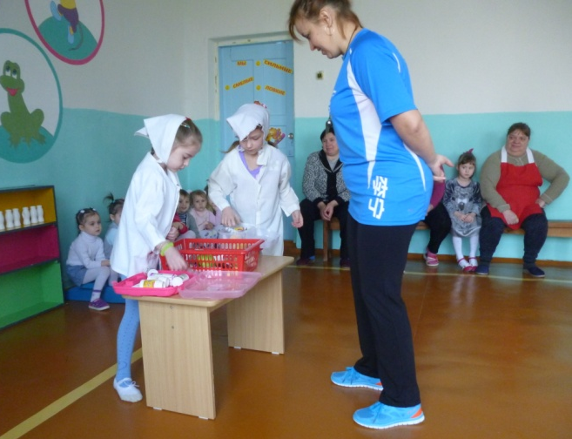

Ведущая: - Следующее испытание для команды – разведка.
5 конкурс «Разведка».
В конце линии эстафеты на полу лежит обруч. Стартуя, первый участник должен добежать до обруча, поднять его и продеть через себя, взять один флажок и вернуться обратно.
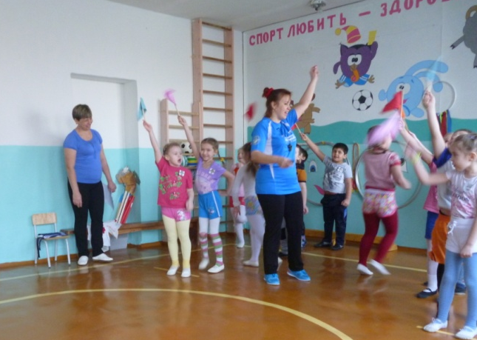
6. конкурс «Артелеристы».
Каждому игроку, удерживая между ногами коня и надев на голову шляпу, предстоит доехать «змейкой» до отметки и обратно.
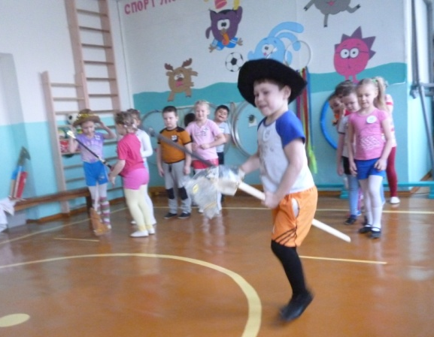
7 конкурс «Моряки»
Ведущая: - Моряки – народ бывалый, никогда не подведут.
Подрастают капитаны – их моря большие ждут!
По одному участнику из команды выбирают одного моряка, надев ему бескозырку. Игроки должны «пришвартовать» свои кораблики к своей команде (наматывая верёвку на палочку с игрушечным корабликом).
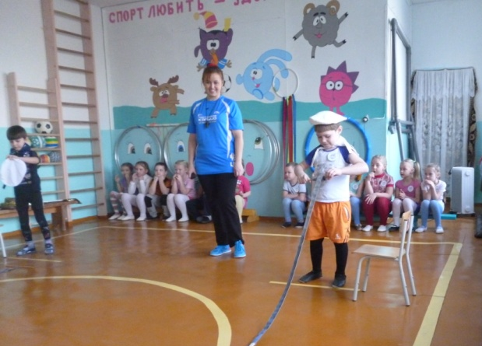

Ведущая: - Ну что ж, пора подвести итоги соревнования.
А пока наше жюри подсчитывают баллы, я предлагаю спеть песенку про папу.
Песня «Папа может»
Сколько песен мы с вами вместе
Спели маме своей родной,
А про папу до этой песни
Песни не было ни одной!
Папа может, папа может, все, что угодно,
Плавать брассом, спорить басом, дрова рубить!
Папа может, папа может быть кем угодно,
Только мамой, только мамой не может быть!
Только мамой, только мамой не может быть!
Папа дома - и дом исправный,
Газ горит и не гаснет свет,
Папа дома, конечно, главный
Если мамы случайно нет!
Папа может, папа может, все что угодно,
Плавать брассом, спорить басом, дрова рубить!
Папа может, папа может быть кем угодно,
Только мамой, только мамой не может быть!
Только мамой, только мамой не может быть!
И с задачкою трудной самой
Папа справится, дайте срок!
Мы потом уж решаем с мамой
Все, что папа решить не смог!
Папа может, папа может все, что угодно,
Плавать брассом, спорить басом, дрова рубить!
Папа может, папа может быть кем угодно,
Только мамой, только мамой не может быть!
Только мамой, только мамой не может быть!
Папа может, папа может все, что угодно,
Плавать брассом, спорить басом, дрова рубить!
Папа может, папа может быть кем угодно,
Только мамой, только мамой не может быть!
Только мамой, только мамой не может быть!

